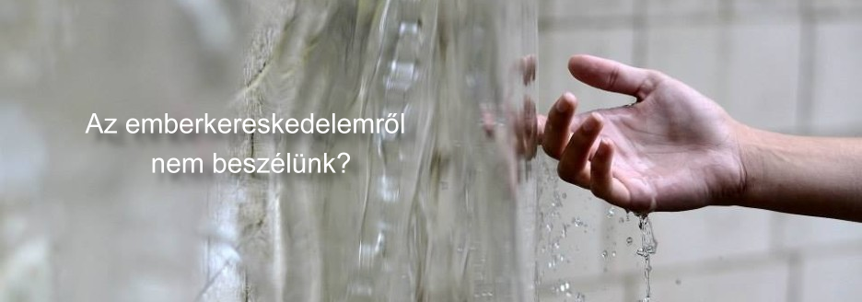

PROGRAM

Emberkereskedelem és kizsákmányolás áldozatai a sebezhetőség és az illegalitás között

2015. november 4. (szerda) Szarvas, Liget Hotel

11:00-11:10 Köszöntő – De Coll Ágnes (Baptista Szeretetszolgálat (BSZA), Emberkereskedelem Ellenes Program vezetője

11:10-12:00 A Baptista Szeretetszolgálat emberkereskedelem ellenes munkája – De Coll Ágnes, BSZA

12:00-12:45 Segítő munka emberkereskedelem áldozataival – az első kapcsolatfelvételtől a pszichoszociális rehabilitációig – Toszeczky Renáta, BSZA

12:45-14:00 Ebéd

14:00-14:45 Az IOM szerepe és feladatvállalásai az emberkereskedelem elleni küzdelemben –hazautaztatás, elérhető támogatások, hivatalos szervek közreműködése és szerepe – Lehel Balázs, IOM (Nemzetközi Migrációs Szervezet)

14:45-16:00 Kis-csoportos workshop – esetmegbeszélések, gyakorlati útmutató tréning elemekkel – De Coll Ágnes, Tóthné Vladár Ildikó, Toszeczky Renáta, Forgács Anikó, BSZA

2015. november 5. (csütörtök)

10:00-11:30 : „És rajtam ki segített?” - Áldozatok – elkövetők, kik is ők? Esetek interaktív megbeszélése, Aczél Anna, Rákospalotai Javítóintézet és Speciális Gyermekotthon

11:30-11:45 Kávészünet

11:45-13:00 A Baptista Szeretetszolgálat munkájának bemutatásaként egy emberkereskedelem áldozat beszél sorsáról, kimeneküléséről és visszailleszkedéséről a társadalomba

13:00-14:15 Ebédszünet

14:15-15:00 Nemzeti Nyomozóiroda Emberkereskedelem Alosztály
Emberkereskedelem bűncselekménye a gyakorlatban. Eset bemutatások, interaktív kidolgozás – Szabó Szonja

15:00-15:45 OKIT – Országos Kríziskezelő és Információs Telefonszolgálat,
Bagi Krisztina, mb. főigazgató helyettes
Az OKIT munkája, esetek bemutatása emberkereskedelem áldozatokkal.

15:45-16:00 Kávészünet

16:00:17:30 Kis-csoportos workshop: Aczél Anna, NNI, OKIT, BSZA

2015. november 6. (péntek)

09:00-10:00 A Családsegítő és Gyermekjóléti Szolgálatok szerepe az emberkereskedelem elleni küzdelembe. Gyermekek és fiatalok áldozatszerepben
Batáné Győrffy Anikó Szigetvári Családsegítő és Gyermekjóléti Szolgálat Szakmai Vezetője. Esetbemutatások, interaktív beszélgetés

10:00-11:00 Félutas ház szenvedélybeteg nőknek és emberkereskedelem áldozatainak – gyakorlati útmutató, jó gyakorlatok bemutatása függőségben élt/élő emberkereskedelem áldozataival végzett munkához
Tóthné Vladár Ildikó, intézményvezető, BSZA

11:00-11:15 Kávészünet

11:15-12:00 „A tettes is áldozat?”- Fiatalkorúak által elkövetett bűncselekmények jellemzői – Telekné Furák Marika, ORFK, Békési Bűnmegelőzési Osztály vezetője. Esetbemutatások, interaktív feldolgozás

12:00-13:00 Taktikai tréning, Stressz-kezelés. Kis-csoportos helyzetgyakorlatok Kovács Gábor és Vígh Attila - BSZA biztonságtechnikai munkatársainak - vezetésével

13:00-14:30 Ebéd

